RESPOSTAS FISIOLÓGICAS DE SEMENTES DE ARROZ TRATADAS COM ÓLEO ESSENCIAL DE Eucalyptus globulus: UMA ABORDAGEM COM DENDROGRAMA E MAPA DE CALOR

Késsia de Mendonça Santos^{1*}, Elda Bonifácio dos Santos², Aline dos Santos Malta³, Ludmila Lira da Silva⁴, Erika Elias da Silva ⁵, Keven Willian Sarmento Galdino da Silva⁶, Thaíse dos Santos Berto⁷, Larice Bruna Ferreira Soares⁸, João Luciano de Andrade Melo Junior⁹, Luan Danilo Ferreira de Andrade Melo¹⁰.
Universidade Federal de Alagoas^{1,2,3,4,5,6,7,9,10}, Universidade Federal Rural de Pernambuco⁸
* kessia.santos@ceca.ufal.br.
__________________________________________________________________________________________

RESUMO
Objetivou-se avaliar o efeito das concentrações de óleo essencial de Eucalyptus globulus na germinação de arroz. O experimento foi conduzido no Laboratório de Fitotecnia pertencente ao Campus de Engenharias e Ciências Agrárias, da Universidade Federal de Alagoas. O delineamento experimental utilizado foi o DIC com 4 repetições de 50 sementes por tratamento. Utilizou-se a proporção de 1:1 de polisorbato e óleo essencial de Eucalyptus globulus, nas concentrações 0, 0.25, 0.50, 0.75 e 1.0 %. As variáveis analisadas foram: primeira contagem de germinação (PCG), germinação (GER), índice de velocidade de germinação (IVG), tempo médio de germinação (TMG), sincronia de germinação(Z), incerteza de germinação (U), comprimento de parte aérea (CMPA), comprimento de raiz (CMRAIZ), massa seca de parte aérea (MSPA) e massa seca de raiz (MSRAIZ). Os dados obtidos foram submetidos à análise de variância (ANOVA). Para a análise multivariada dos dados, foi utilizado o ambiente de programação Python 3.12.7. O dendrograma associado ao mapa de calor apontou similaridades entre as concentrações de 0.25, 0.75 e 1% que apresentaram similaridade fisiológica em decorrência aos maiores valores de PCG, MSPA e Z, diferentemente do tratamento testemunha que expressou os menores valores para as respectivas variáveis; a VMG e U foram postas no mesmo agrupamento, o qual apresentou interferência negativa para o potencial fisiológico. O óleo essencial de E. globulus influencia positivamente a germinação de sementes de arroz, sendo as concentrações entre 0,25% e 1% as mais favoráveis ao desempenho fisiológico das sementes.

Palavras-chave: Aleloquímicos, cereal, Oryza sativa.

INTRODUÇÃO
O arroz (Oryza sativa) consiste em um cereal de grande importância na alimentação e para o desenvolvimento econômico e social em diferentes países (NERY; CELLA, 2022). Para Olinto et al. (2020) o tratamento de sementes possibilita a melhoria das características agronômicas (germinação, vigor e controle de patógenos), pela aplicação de práticas ou substâncias. Devido ao amplo espectro de atuação dos óleos essenciais (OEs), e por serem caracterizados como metabolitos secundários e constituídos de compostos voláteis e substâncias complexas, os mesmos são empregues no tratamento de sementes (SILVA, 2022; NEGREIROS et al., 2022; OLINTO et al., 2020).
Tendo destaque para o óleo essencial de eucalipto, devido seu efeito antibactericida, antifúngica, antimicrobiana, antiviral, inseticida e herbicida (FREITAS et al., 2022). Apesar dos OEs contribuírem para o tratamento das sementes, a qualidade fisiológica pode ser influenciada de acordo com o óleo essencial, sua concentração e a espécie a ser utilizada (NEGREIROS et al., 2022). Sendo a alelopatia uma resposta resultante da liberação de aleloquímicos no ambiente proveniente do metabolismo secundário das plantas, cuja atuação pode ser benéfica ou prejudicial influenciando nas diferentes fases do desenvolvimento da planta como germinação, crescimento ou reprodução, estando o Eucalyptus globulus se sobressaindo em propriedades alelopáticas, em decorrência as suas característica especifica de produção, armazenamento, e principalmente liberação de óleos essenciais (OLIVEIRA et al., 2024; CORRÊA, 2024; ALVES et al., 2004; FREITAS et al., 2022). A aplicabilidade do dendrograma juntamente com o mapa de calor auxilia na visualização dos dados devido o agrupamento (similaridade) ou distância dos grupos formados (BARBOSA et al., 2013; VICINI et al., 2018). Diante o exposto, objetivou-se avaliar o efeito das concentrações de óleo essencial de Eucalyptus globulus na germinação de arroz.

MATERIAL E MÉTODOS
O experimento foi conduzido no Laboratório de Fitotecnia pertencente ao Campus de Engenharias e Ciências Agrárias, da Universidade Federal de Alagoas, Rio Largo, AL, Brasil.
O delineamento experimental utilizado foi o inteiramente casualizado (DIC), com 4 repetições de 50 sementes com cinco tratamentos, totalizando 20 parcelas experimentais. Foram utilizadas sementes de arroz, e para obtenção das concentrações do óleo essencial, utilizou-se a proporção de 1:1 de polisorbato para um de óleo essencial de Eucalyptus globulus. As concentrações foram 0, 0.25, 0.50, 0.75 e 1.0 %, para confecção da solução, utilizou-se uma seringa para extração das dosagens tanto do óleo essencial quanto de Tween, as quais foram postas em um béquer com acréscimo de água destilada até completar 100 mL de solução a qual foi misturada para obtenção de uma diluição homogênea.
Inicialmente foi realizado a assepsia das sementes em álcool 70% por um minuto seguido de lavagem em água corrente (BRASIL, 2025), em seguida, foram embebidas nas respectivas concentrações por 5 minutos; e posteriormente submetidas ao teste de germinação. As sementes foram postas para germinar sob duas folhas de papel do tipo germitest, o qual foi umedecido equivalente a 2,5 vezes o seu peso seco e conseguinte foram confeccionados os rolos com a adição de uma terceira folha, e postas para germinar em câmara de germinação do tipo B.O.D (Biochemical Oxigen Demand) a uma temperatura alternada de 20-30°C (BRASIL, 2025).
Foram consideradas germinadas as sementes que originaram plântulas normais, com todas as suas estruturas essenciais desenvolvidas. As contagens diárias foram efetuadas no mesmo horário, por quatorze dias, tendo início a partir do quinto dia após a implantação do experimento (BRASIL, 2025).

Variáveis Analisadas
Para avaliação da qualidade fisiológica das sementes de arroz, foram utilizadas as variáveis de primeira contagem de germinação (PCG), germinação (G), índice de velocidade de germinação (IVG), tempo médio de germinação (TMG), sincronia e incerteza de germinação (Z) e (U), além das variáveis de comprimento e massa seca de parte aérea e raiz (CMPA), (CMRAIZ), (MSPA) e (MSRAIZ) respectivamente.
Análise Estatística
Os dados obtidos foram submetidos à análise de variância (ANOVA), seguida pelo teste de Tukey para comparação de médias (p < 0,05). Para a análise exploratória multivariada dos dados, foi utilizado o ambiente de programação Python 3.12.7. As bibliotecas utilizadas foram: Pandas, NumPy, Seaborn, Matplotlib e SciPy. Os dados foram previamente normalizados (z-score) para permitir a comparação entre variáveis com diferentes magnitudes. Em seguida, foi gerado um mapa de calor com dendrograma (heatmap com clustering hierárquico), evidenciando os padrões de similaridade entre variáveis fisiológicas e entre os tratamentos testados.

RESULTADOS E DISCUSSÃO

O efeito das concentrações do óleo essencial de Eucalyptus globulus é descrito na figura 1, sendo o dendrograma responsável na formação de agrupamentos hierárquicos devido a correlação entre os dados obtidos, já o mapa de calor caracteriza os dados em diferentes colorações, destacando o amarelo como valores mais altos, enquanto a coloração verde valores intermediários, e as cores mais escuras (azul/ roxo) valores abaixo de 1.
O dendrograma associado ao mapa de calor apontou similaridades entre os tratamentos adotados sob diferentes concentrações do óleo essencial de Eucalyptus globulus. As concentrações de 0.25, 0.75 e 1% apresentaram similaridade fisiológica em decorrência aos maiores valores para primeira contagem de germinação (PCG), massa seca da parte aérea (MSPA) e sincronia de germinação (Z), diferentemente do tratamento testemunha que expressou os menores valores para as respectivas variáveis, em decorrência da representação de tonalidade arroxeada, todavia, o tratamento teste teve destaque para a variável incerteza de germinação (U) com coloração mais clara (amarela), isto devido a correlação inversa entre as variáveis de sincronia e incerteza de germinação, cujo o aumento de uma influencia a diminuição da outra.
Em decorrência da correlação inversa entre variáveis, a velocidade média de germinação (VMG) e incerteza de germinação (U) foram postas no mesmo agrupamento, do qual apresenta interferência negativa no potencial fisiológico. É importante destacar que o agrupamento dessas variáveis sugere uma relação direta entre velocidade de germinação e regularidade do processo germinativo (SILVA et al., 2023). Já as variáveis: G, IVG, CMPA, CMRAIZ e TMG encontram-se em outro grupo, relacionada ao potencial fisiológico, que segundo Marcos Filho (2016) está associado as variáveis de germinação e vigor. A presença dessas variáveis no mesmo cluster indica que elas responderam de forma similar às concentrações aplicadas, o que reforça a confiabilidade do tratamento estatístico adotado.
Diferentemente do presente estudo, Flores-Macías et al. (2021) avaliando a composição química e o potencial fitotóxico do óleo essencial de Eucalyptus globulus em Lactuca sativa e duas plantas daninhas, dentre elas Avena fativa, uma espécie pertencente à família das gramíneas, obtiveram como resultado que o aumento da concentração proporcionou a inibição da germinação, tendo destaque para as espécies daninhas em relação a alface. Esta distinção dos resultados encontrados pode ser explicada pela composição do óleo essencial de eucalipto, que pode diferenciar-se em relação a composição, fatores ambientais, bem como aos processos de extração (FLORES-MACÍAS et al., 2021). Em relação a composição, a presença da molécula α-pinene no óleo essencial de eucalipto pode interferir no desacoplamento da fosforilação oxidativa e na transferência de elétrons e de aleloquímicos que podem influenciar a germinação por prover a síntese de giberelina e ácido indolacético (AIA) (NISHIDA et al., 2005; CHU et al., 2014).
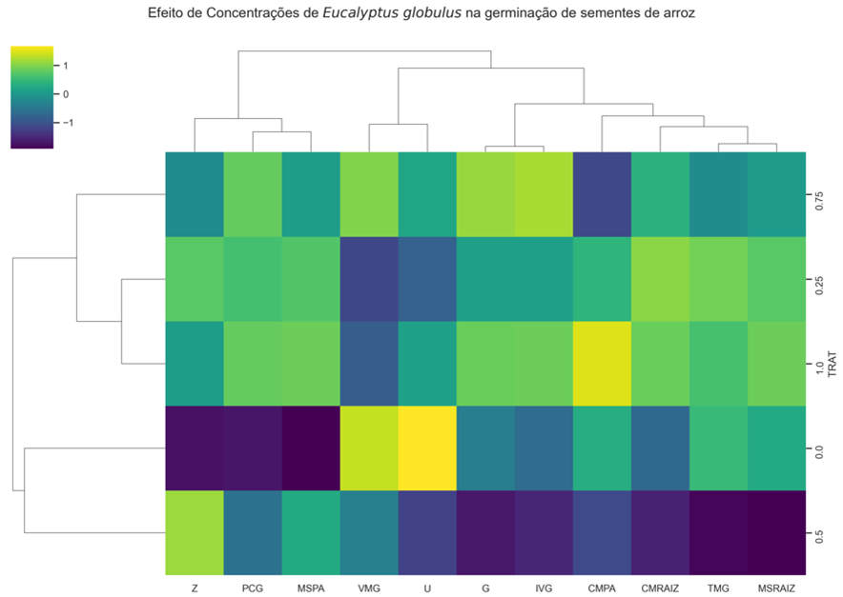

Figura 1. Dendrograma associado ao mapa de calor de respostas fisiológicas à alelopatia de Eucalyptus globulus em sementes de arroz.

CONCLUSÕES
O óleo essencial de Eucalyptus globulus influencia positivamente a germinação de sementes de arroz, sendo as concentrações entre 0,25% e 1% as mais favoráveis ao desempenho fisiológico das sementes.

REFERÊNCIAS

ALVES, M.C.S.; MEDEIROS FILHO, S.; INNECCO, R.; TORRES, S. B. Alelopátia de extratos voláteis na germinação de sementes e no comprimento da raiz de alface. Pesq. Agropec. Bras, v.39, n.11, p. 1083- 1086, 2004.
BRASIL. Ministério da Agricultura, Pecuária e Abastecimento. Regras para análise de sementes. Brasília: Mapa/ACS, 2025. 399 p.

BARBOSA, R. M.; VIEIRA, B. G. T. L.; FERRAUDO, A. S.; CORÁ, J. E.; VIEIRA, R. D. Discrimination of soybean seed lots by multivariate exploratory techniques. Journal of Seed Science, v.35, n.1, p.302-310, 2013.

CORRÊA, V.G. Potencial alelopático de extratos de capim-arroz sobre germinação e crescimento de plântulas de espécie indicadora. 2024. 42 f. Trabalho de Conclusão de Curso (Bacharelado em Agronomia) - Universidade Federal do Pampa, Itaqui, 2024.

CHU, C.; MORTIMER, P. E.; WANG, H.; WANG, Y.; LIU, X.; YU, S. Allelopathic effects of eucalyptus on native and introduced tree species. Forest Ecology and Management, v. 323, p. 79-84, 2014.

FLORES-MACÍAS, A.; REYES-ZÁRATE, G.G.; DA CÂMARA, C. A. G.; LÓPEZ-ORDAZ, R.; CAMPOS-GUILLÉN, J.; RAMOS-LÓPEZ, M. Á. Chemical composition and phytotoxic potential of Eucalyptus globulus essential oil against Lactuca sativa and two herbicide-resistant weeds: Avena fatua and Amaranthus hybridus. TIP. Revista Especializada en Ciencias Químico-Biológicas, Ciudad de México, v. 24, e303, 2021. DOI: https://doi.org/10.22201/fesz.23958723e.2021.303.

FREITAS, M.C.S.; MOURA, J.N.M.; CAMPOS, A.S.; ABREU, K.S.; MOURA, G.M.; OLIVEIRA, B.A.; SILVA, L.L.; TRAZZI, P.A. Propriedades, extração e usos do óleo essencial do eucalipto: uma análise bibliométrica. 9° Congresso Florestal Brasileiro, [S. l.], v. 1, n. 1, p. 203–206, 2022. DOI: 10.55592/CFB.2022.7587762.

MARCOS FILHO, J. Seed physiology of cultivated plants. 2.ed. Londrina: ABRATES, 2016. 616 p.
NERY, I. B. D.; CELLA, D. ARROZ: uma descrição do mercado. Revista Interface Tecnológica, Taquaritinga, SP, v. 19, n. 2, p. 549–460, 2022. DOI: 10.31510/infa.v19i2.1436.

NEGREIROS, M.L.; ARAÚJO, M.E.; FELIPE, S.H.S.; SHIBATA, M. Efeito dos óleos essenciais na qualidade fisiológica e sanitária de sementes de Schizolobium Parahyba var. amazonicum. Adv. For. Sci, v.9, n.4, p. 1859- 1865, 2022.

NISHIDA, N.; TAMOTSU, S.; NAGATA, N.; SAITO, C.; SAKAI, A. Allelopathic effects of volatile monoterpenoids produced by Salvia leucophylla: inhibition of cell proliferation and DNA synthesis in the root apical meristem of Brassica campestris seedlings. Journal of Chemical Ecology, v. 31, p. 1187-1203, 2005.

OLIVEIRA, T. C. de; CUCHI, G.; CARDOSO, E. dos S.; ROVEDA, A. P.; PEDRI, E. C. M. de; TIAGO, A. V.; FRANCISCO, B. G.; ROSSI, A. A. B. Potencial alelopático de extratos aquosos da folha de jurubeba sobre germinação e crescimento inicial de alface. Revista foco, [S. l.], v. 17, n. 4, p. e4775, 2024. DOI: 10.54751/revistafoco. v17n4-081.

OLINTO, F. A.; NUNES, M. S.; SILVA, L. G.; SILVA, H. F.; NASCIMENTO, L. C. do. Óleos essenciais sobre a qualidade de sementes de leucena. Revista Principia, [S. l.], v. 1, n. 54, p. 9–19, 2021. DOI: 10.18265/1517-0306a2021v1n54p9-19.

SILVA, N. V.; BEDIN, F.; RHEINNHEIMER, K. B.; JANSTCH, F. T.; MELLO, E. S.; MOTTIN, F. M. Tratamento de sementes de pimentão com ácido salicílico- efeitos no potencial fisiológico de sementes e produção de mudas. Investig. Agrar. [online]. v. 25, n. 1, pp. 1-10, 2023.

SILVA, C.N. Atividade antifúngica de óleos essenciais no controle da Antracnose em cebolinha (Allium fistulosum L.) 2022. 54 f. Dissertação (Agricultura no trópico úmido) – Programa de Pós- graduação em Agricultura no tropico úmido, Manaus, 2022.

VICINI, L.; SOUZA, A. M.; MORALES, F. E. C.; SOUZA, F. M. Técnicas multivariadas exploratórias: teorias e aplicações no software statistica. Santa Maria: UFSM, 1 Ed. 2018, 240p.

